**Консультация для родителей**

**«Развитие интеллектуальных способностей дошкольника**

**при работе с логическими блоками Дьенеша»**

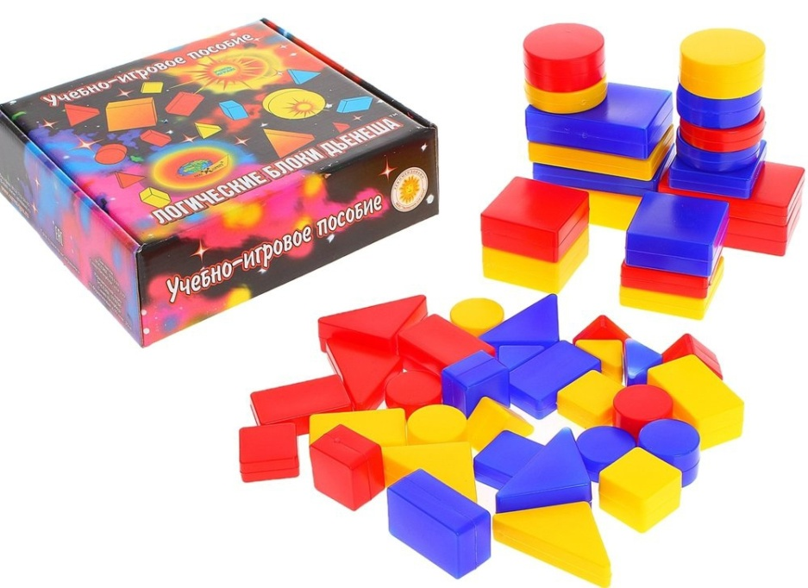

В дошкольной педагогике существует множество разнообразных методических материалов, методик, технологий, которые обеспечивают интеллектуальное развитие детей. Во многих странах мира успешно используется дидактический материал «Логические блоки Дьенеша». В современной практике детского сада этот материал завоёвывает всё большее признание у педагогов.

Блоки Дьенеша - универсальный дидактический материал, позволяющий успешно реализовывать задачи познавательного развития детей.

«Логические блоки Дьенеша» разработаны венгерским психологом и математиком Дьенешем для развития логического мышления у детей и прежде всего для подготовки детей к усвоению математики. Золтан Дьенеш – безусловно выдающаяся фигура в детском образовании. Это всемирно известный венгерский профессор, математик, специалист по психологии, создатель прогрессивной авторской методики обучения детей «Новая математика», в основе которой лежит обучение математике посредством увлекательных логических игр, песенок и танцевальных движений. Суть этого подхода заключается в том, что математические знания дети получают, не решая многочисленные примеры в тетрадках и читая скучные учебники, а играя. При этом Золтан Дьенеш подчёркивал, что содержанием игры может стать вполне серьёзная и сложная научная тема. Именно в игре дети смогут освоить сложнейшие логические и математические концепции и системы. Исходя из этих принципов, Дьенеш и придумал логические блоки и свою теорию «новой математики».

Мнение, что математическое мышление совсем не обязательно в жизни, что оно может пригодиться только на уроках математики, очень ошибочно! Умение верно улавливать причинно – следственные связи, находить параметры, связывающие различные на первый взгляд события и предметы, навык мыслить системно – это важнейшие условия успеха в профессиональной и личностной сфере, а значит, развитие логического математического мышления – залог будущей жизненной успешности наших детей. Для решения этой задачи как нельзя лучше подходят блоки Дьенеша.

Использование в совместной деятельности педагога и дошкольников логических блоков Дьенеша имеет большое значение для всестороннего развития детей:

1. Блоки Дьенеша знакомят детей с основными геометрическими фигурами, учат различать их по цвету, форме, величине.
2. Блоки Дьенеша способствуют развитию у малышей логического мышления, комбинаторики, аналитических способностей, формируют начальные навыки, необходимые детям в дальнейшем для умения решать логические задачи.
3. Блоки Дьенеша помогают развить у дошкольников умение выявлять в объектах разнообразные свойства, называть их, адекватно обозначать словами их отсутствие, абстрагировать и удерживать в памяти одновременно два или три свойства объекта, обобщать рассматриваемые объекты по одному или нескольким свойствам.
4. Блоки Дьенеша дают детям первое представление о таких сложнейших понятиях информатики как алгоритмы, кодирование информации, логические операции.
5. Блоки Дьенеша способствуют развитию речи: малыши строят фразы с союзами «и», «или», частицей «не» и т.д.
6. Блоки Дьенеша помогают развить психические процессы дошкольников: восприятие, внимание, память, воображение и интеллект.
7. Блоки Дьенеша развивают творческое воображение и учат детей креативно мыслить.

Блоки Дьенеша предназначены для детей от двух лет.

Логические Блоки Дьенеша представляют собой набор из 48 геометрических фигур:

* Четырёх форм (круги, треугольники, квадраты, прямоугольники);
* Трёх цветов (красные, синие и жёлтые);
* Двух размеров (большие и маленькие);
* Двух видов толщины (толстые и тонкие).

В наборе нет ни одной одинаковой фигуры. Каждая геометрическая фигура характеризуется четырьмя признаками: формой, цветом, размером, толщиной.

С детьми 3-4 лет уместны простые игры и упражнения, цель которых освоение свойств, слов «такой же», «не такой» по форме, цвету, размеру, толщине. Сначала предлагаются самые простые игры:

* Найди все фигуры (блоки), как эта по цвету (по размеру, форме).

«Найди не такую фигуру, как эта» по цвету (по форме, размеру).

Затем задания постепенно усложняются.

Умение детей оперировать полученными знаниями помогает в конструировании, аппликации, рисовании по образцу: сначала путём накладывания, затем самостоятельного выкладывания, рисования фигуры на чистом листе. Надеюсь, что игровые занятия с «Логическими блоками Дьенеша» помогут в интересной и увлекательной форме освоить программный материал детского сада. И пусть приобретённые навыки и умения помогут в дальнейшем Вашим детям идти по жизни успешно.